В любом браузере в поисковой строке вводите ЕПГУ или www.gosuslugi.ru
Перейти на сайт.
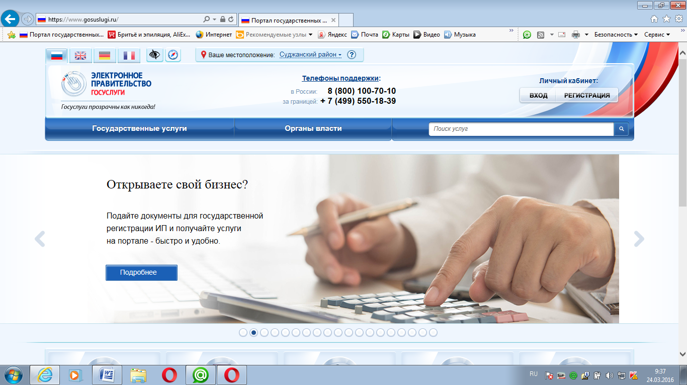

«ВХОД» - если уже имеете пароль
«РЕГИСТРАЦИЯ» - если ранее не были зарегистрированы на портале ЕПГУ
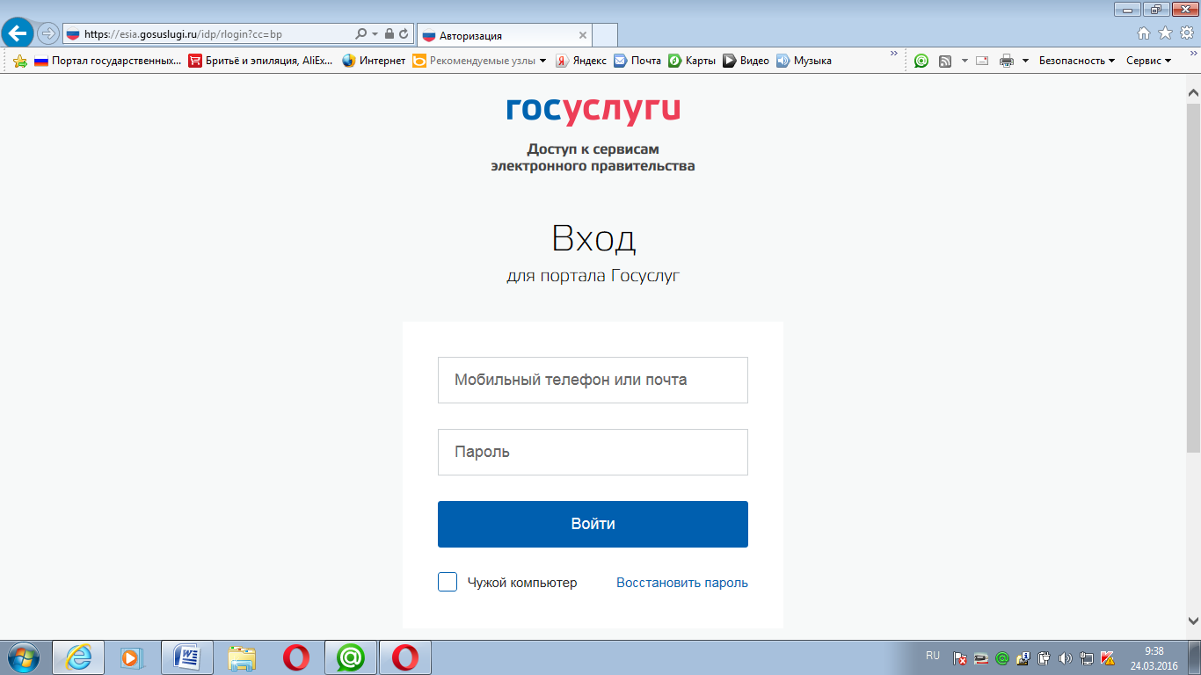
Введите мобильный телефон (в формате +7…………. ) и пароль
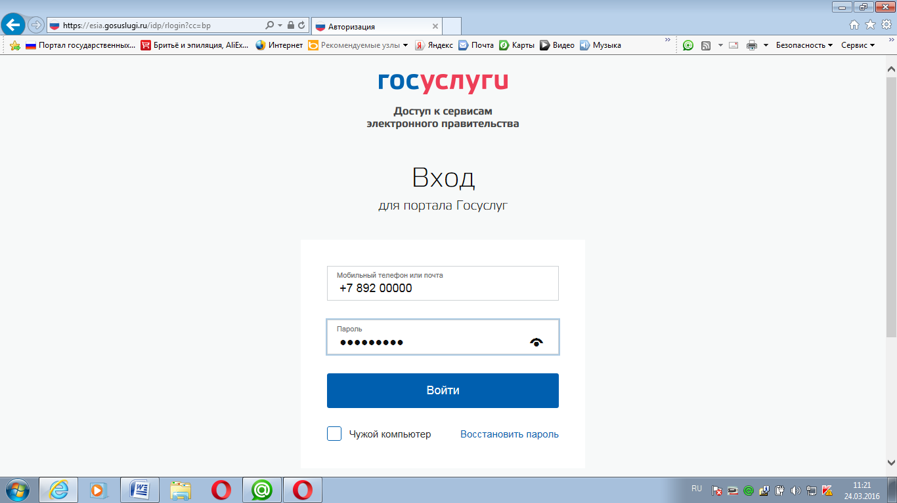

ВАЖНО: в строке «Ваше местоположение: …» должен быть любой район или город Курской области
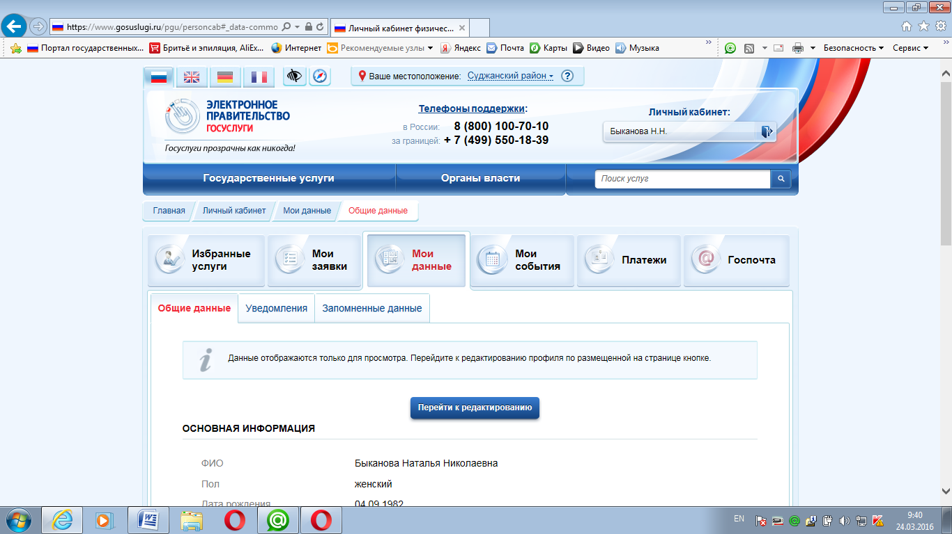

Когда вошли в личный кабинет нужно выбрать «ОРГАНЫ ВЛАСТИ»

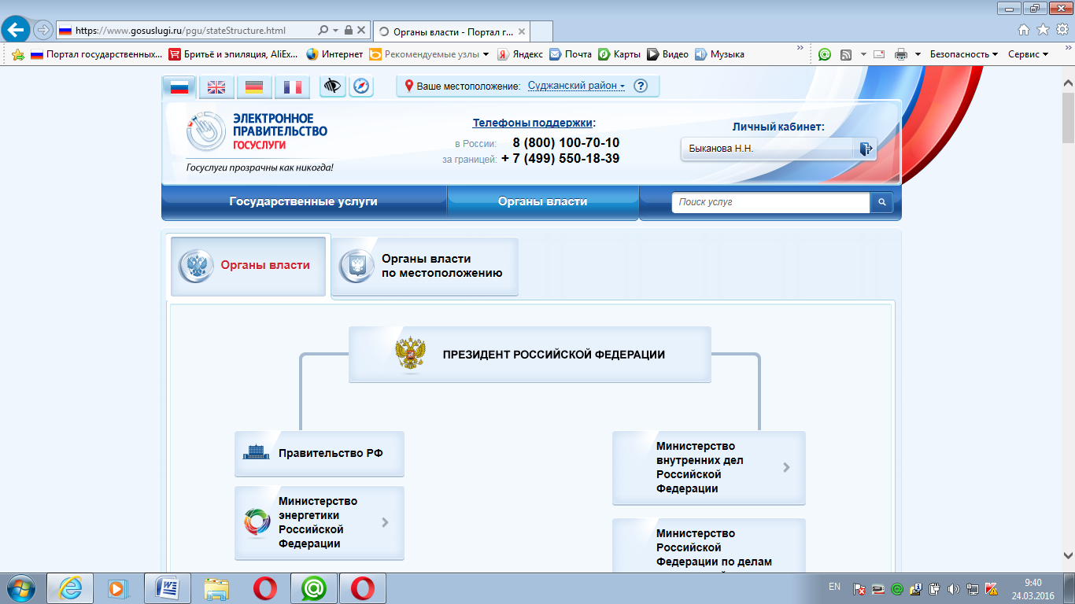

Далее – «ОРГАНЫ ВЛАСТИ ПО МЕСТОПОЛОЖЕНИЮ»

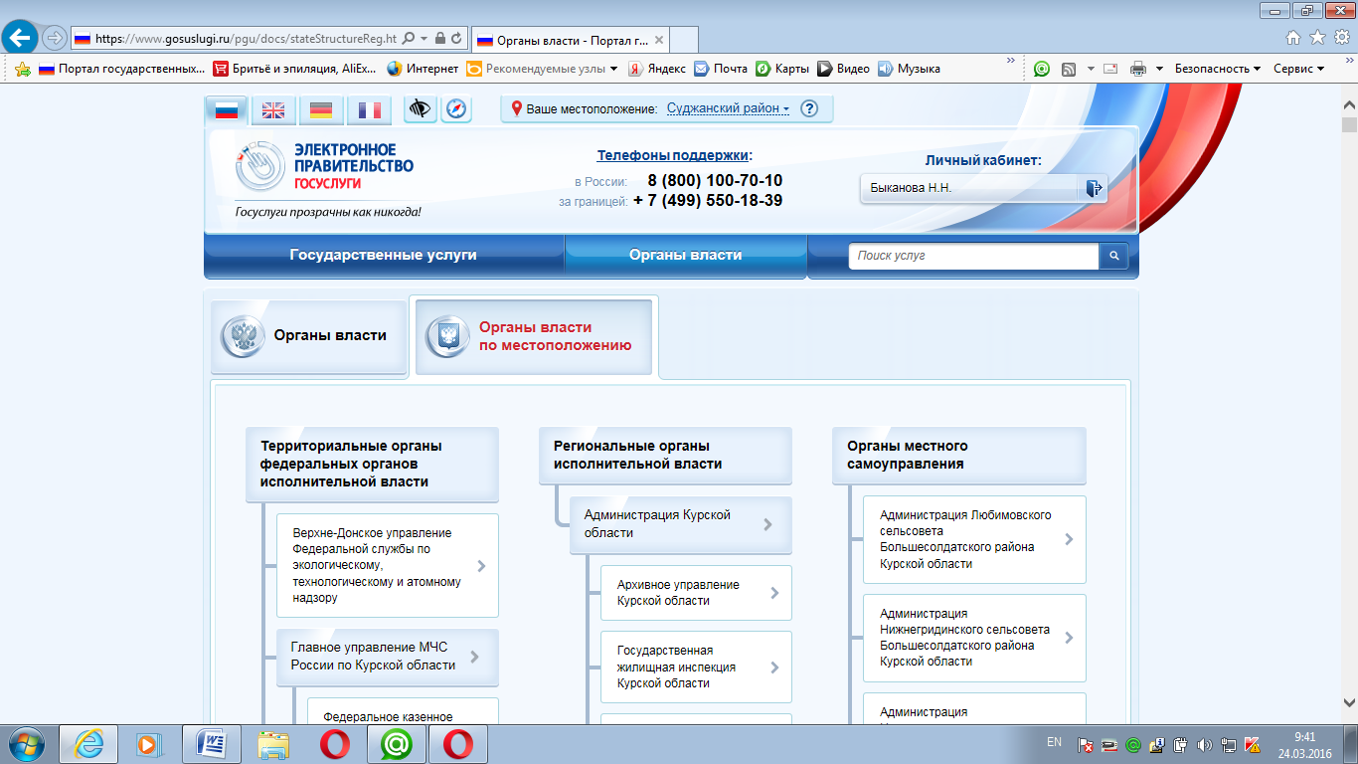

В центральном столбце найти – «КОМИТЕТ ЗАГС КУРСКОЙ ОБЛАСТИ»
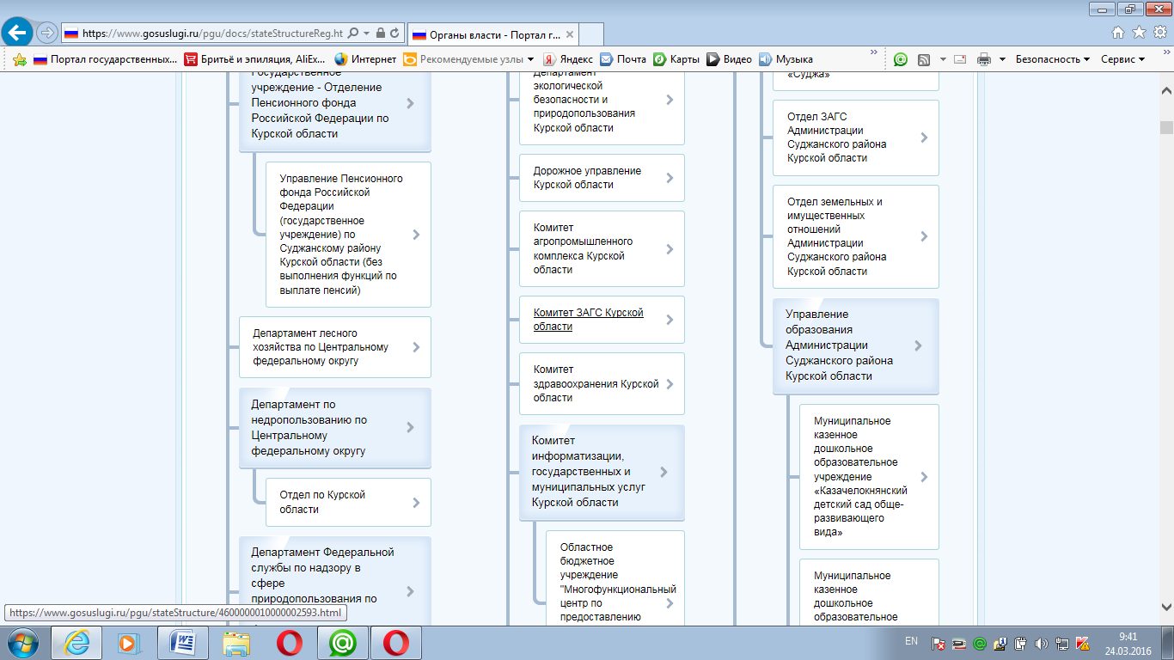

Переходим на страницу Комитета ЗАГС Курской области
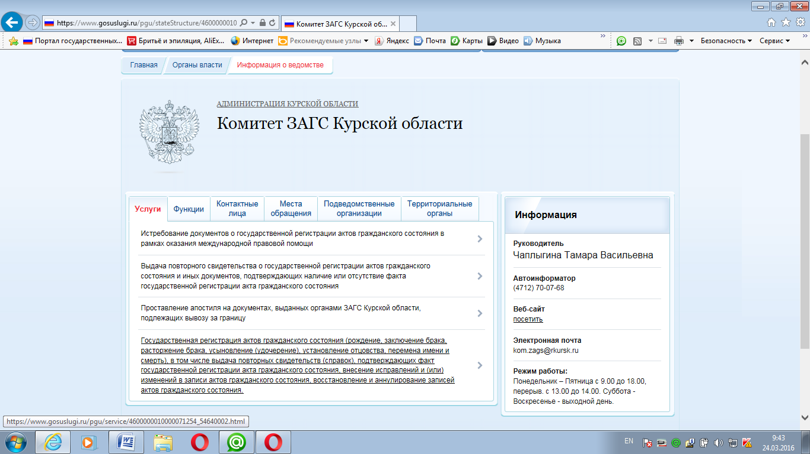
Выбираем последний пункт в списке – «Государственная регистрация актов гражданского состояния…»
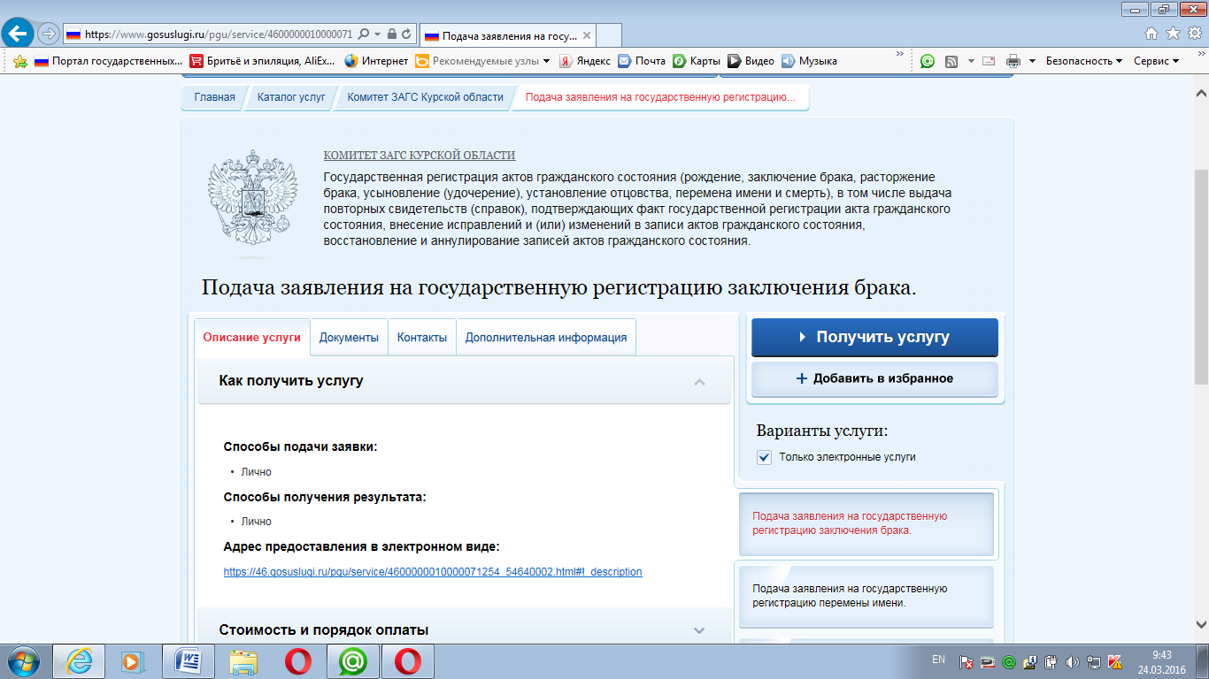
В правом столбце выбираем необходимую услугу. Нажимаем «ПОЛУЧИТЬ УСЛУГУ»

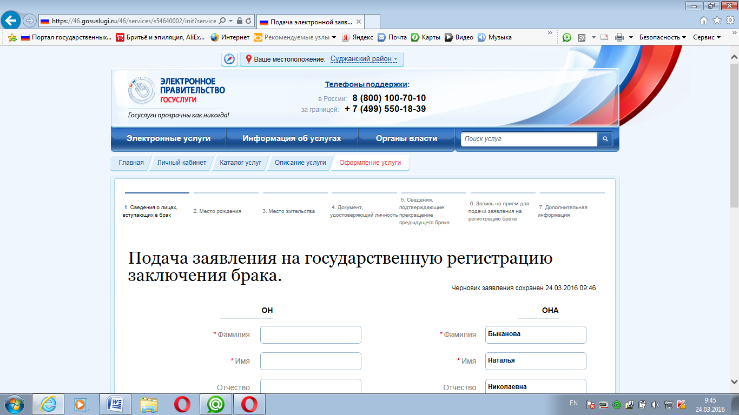
Заполняем все поля по документам (паспортам, свидетельствам, справкам и др.)

На предпоследней странице заполнения необходимо отметить точкой «ИСКАТЬ ПО ЗАГСУ»
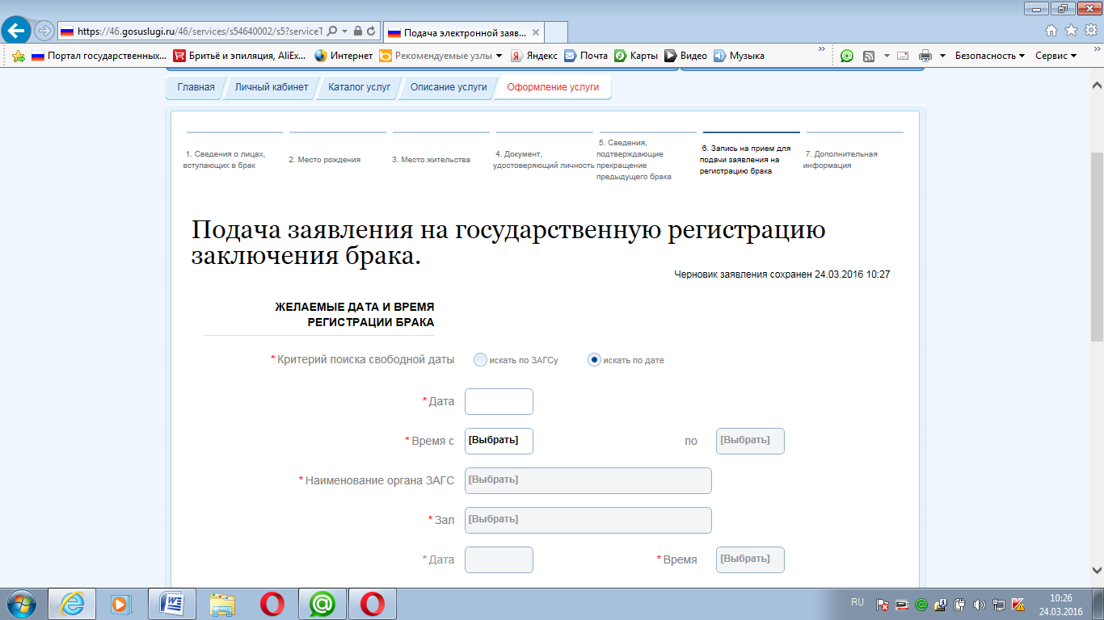

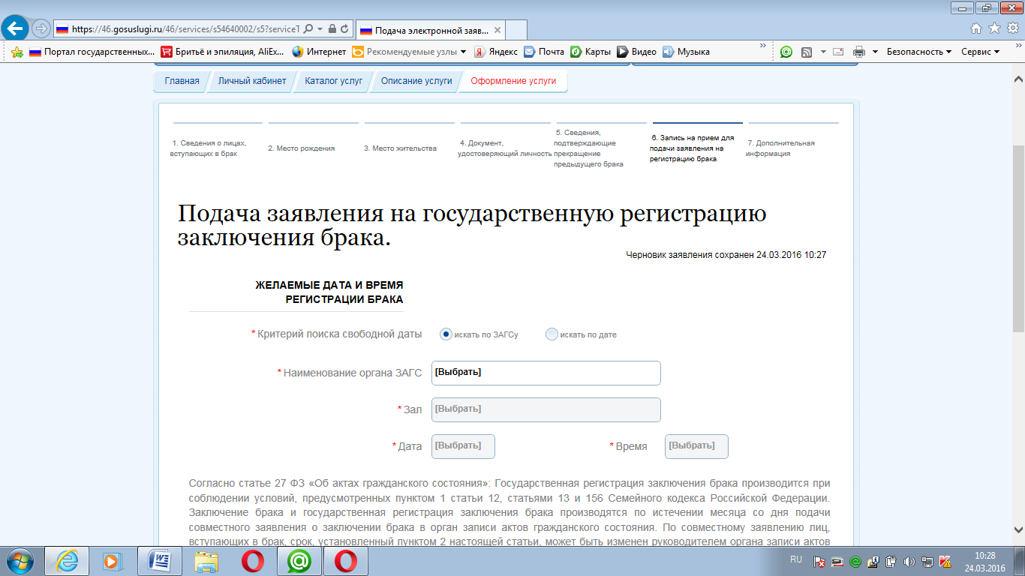
Выбрать из предложенного списка – «отдел ЗАГС Администрации Солнцевского района Курской области»
Затем – дату регистрации и/или дату подачи заявления

